DOKUMENTACJA BADAŃ PODŁOŻA GRUNTOWEGO
I PROJEKT GEOTECHNICZNY

dla projektu

drenażu wokół budynków Zespołu Szkół nr 5

1. Lokalizacja:
miasto: Płock, ul. Kutrzeby 2a - dz. nr 2906/151, 2906/152,
2906/124, 2906/155
województwo: mazowieckie

2. Zleceniodawca: Wega s.c. Biuro Projektowe i Inwestycyjne T. i J. Strzeleccy
09-410 Płock, ul. Gen. Władysława Andersa 26

3. Autorzy: 4. Kierownik jednostki dokumentującej:
mgr Krzysztof Denis
upr. geolog. nr VII-1148

mgr Łukasz Skrok
upr. geolog. nr VII-1553

dr inż. Andrzej Kowalski
MAZ/BO/4110/02, upr. 99/84

mgr inż. Waldemar Koper
MAZ/BO/1113/02, upr. bud. 43/90

Słupno, listopad 2014 r.
Kod opracowania (nr arch.): 3714-G-892-14 Egzemplarz nr: 1 2 3 4 (5)

SPIS TREŚCI
Tekst
I. Informacje ogólne 3
1. Podstawa i cel opracowania opinii i dokumentacji 3
2. Ogólna charakterystyka obszaru badań i projektowanej inwestycji 3
II. Opis wykonanych prac 4
1. Prace geodezyjne 4
2. Badania polowe 4
3. Kameralne prace dokumentacyjne 5
III. Budowa geologiczna 5
1. Litologia 5
2. Hydrogeologia 6
IV. Charakterystyka warunków geotechnicznych 6
1. Geotechniczny opis gruntów 6
2. Wnioski - geotechniczne warunki posadowienia obiektu 8

Załączniki

1. Mapa lokalizacyjna w skali 1:25000
2. Mapa dokumentacyjna
3. Objaśnienia symboli i znaków
4.1-4.3. Karty dokumentacyjne wiercenia i sondowania badawczego

I. Informacje ogólne

1. Podstawa i cel opracowania opinii i dokumentacji

1. Zlecenie Biura Projektowego i Inwestycyjnego „Wega” s.c. T. i J. Strzeleccy w Płocku.
2. Rozporządzenie Ministra Transportu, Budownictwa i Gospodarki Morskiej z dnia 25 kwie-
tnia 2012 r. w sprawie ustalania geotechnicznych warunków posadawiania obiektów budo-
wlanych (Dz. U. z 2012 r., poz. 463).
3. Normy:
- PN-81/B-03020: Grunty budowlane. Posadowienie bezpośrednie budowli.
Obliczenia statyczne i projektowanie.
- PN-83/B-02482 Fundamenty budowlane. Nośność pali i fundamentów palowych.
- PN-B-04452 Geotechnika. Badania polowe.
- PN-EN 1997-1: Eurokod 7: Projektowanie geotechniczne - Część 1: Zasady ogólne,
- PN-EN 1997-2: Eurokod 7. Projektowanie geotechniczne - Część 2: Rozpoznanie i bada-
nie podłoża gruntowego.

Celem dokumentowanych prac badawczych było rozpoznanie i udokumentowanie pod względem geotechnicznym gruntowego podłoża budowlanego, w obszarze projektowanej inwestycji (opis w rozdziale I.2.) oraz przedstawienie ogólnych uwarunkowań projektowych i wykonawczych dla realizacji zadania.
W szczególności celem prac było:
- ustalenie położenia i przebiegu warstw geotechnicznych,
- ustalenie rodzaju i stanu gruntów w podłożu oraz określenie parametrów fizyczno-mecha-
nicznych gruntów,
- ustalenie poziomów wody gruntowej i prognoza jej ewentualnych wahań,
- podanie zaleceń dla projektowania oraz prawidłowego prowadzenia robót ziemnych
w odniesieniu do rozpoznanej budowy podłoża gruntowego.

2. Ogólna charakterystyka obszaru badań i projektowanej inwestycji

Obszarem badań było istniejące podłoże gruntowe, do głębokości 3,0 – 4,0 m poniżej powierzchni terenu (ppt.), w trzech miejscach wskazanych przez Zleceniodawcę, wzdłuż trasy drenażu opaskowego wokół Zespołu Szkół nr 5, przy ulicy Kutrzeby 2a w Płocku.

Położenie obszaru badań pokazano na mapie lokalizacyjnej w skali 1:25000 - załącznik nr 1.

Zespół Szkół Nr 5 składa się z czterech budynków, oznaczonych na mapie dokumentacyj-nej (załącznik nr 2) literami „A”, „B”, „D” i „E”, połączonych łącznikiem „C”. Obiekty zlo-

kalizowane są na działkach o numerach ewidencyjnych: 2906/151, 2906/152, 2906/124, 2906/155 (obręb: 1- Podolszyce-Borowiczki), które stanowią własność Gminy Płock.
Teren należący do Zespołu jest ogrodzony i całkowicie zagospodarowany.
Celem projektowanej inwestycji jest rozwiązanie problemów ciągłego przedostawania się wód gruntowych przez ściany piwnic w budynkach szkoły. Zjawisko to przedstawiono w opracowaniu pt.: „Opinia hydrogeotechniczna dotycząca oceny przyczyn zawadniania części podziemnej budynków Zespołu Szkół Nr 5 w Płocku” ZBGiRI GEOBAD, sierpień 2014 r.

Przedmiotem projektowania budowlanego jest drenaż wokół budynków Zespołu Szkół Nr 5, którego zadaniem jest obniżenie poziomu zwierciadła wody gruntowej poniżej ław fun-damentowych budynków. Wody z drenażu odprowadzone zostaną grawitacyjnie do studni re-wizyjnych, usytuowanych na istniejącej kanalizacji deszczowej, zgodnie z warunkami techni-cznymi, wydanymi przez Wodociągi Płockie.
Część wód gruntowych zostanie odprowadzona do kanału deszczowego Ø 400 mm, na dział-ce nr 2906/151. Pozostała woda zostanie odprowadzona do kanału deszczowego Ø 600 mm, zlokalizowanego na działce nr 2906/152. Całkowita długość drenażu opaskowego wyniesie około 590,0 m.
Dodatkowo, projektowany jest drenaż wewnątrz budynku „D”. Jego zadaniem jest obniżenie poziomu wody gruntowej, która powoduje podtapianie korytarza w części podpiwniczonej budynku.

II. Opis wykonanych prac

1. Prace geodezyjne

Wyrobiska badawcze wytyczono metodą domiarów prostokątnych, w nawiązaniu do ist-niejących w terenie szczegółów sytuacyjnych, wg mapy w skali 1:500, dostarczonej przez Zleceniodawcę. Rzędne wysokościowe wierceń i sondowań uzyskano drogą niwelacji techni-cznej, dowiązanej do reperów roboczych - trwałych elementów uzbrojenia terenu, widocznych i opisanych na mapie.

2. Badania polowe

W ramach badań polowych, w dniu 23 czerwca 2014 r., wykonano:
- trzy sondowania penetracyjne sondą rdzeniową SP-130 (φ 133 mm), do głębokości 3,0 -
4,0 m ppt.,
- trzy sondowania dynamiczne sondą lekką DPL, do głębokości 2,5-4,0 m ppt.

Lokalizację sondowań badawczych pokazano na mapie dokumentacyjnej - załącznik nr 2.

W trakcie sondowań prowadzono badania makroskopowe gruntów pobieranych z każdego marszu sondy penetracyjnej, w tym pomiary instrumentalne gruntów spoistych penetrometrem
wciskowym PW-1 (3 grupy pomiarów /1m profilu) i ścinarką obrotową SO-1/TV/ (2 grupy pomiarów /1 m profilu).
Prowadzono również obserwacje obecności i stabilizacji wody gruntowej w wykonanych otworach badawczych

Po zakończeniu badań otwory po sondzie SP-130 zlikwidowano urobkiem, z zachowa-niem pierwotnego profilu litologicznego i ubiciem urobku w otworach.

3. Kameralne prace dokumentacyjne

Objęły analizę wybranych materiałów archiwalnych i wyników badań polowych oraz gra-ficzne, obliczeniowe i tekstowe opracowanie dokumentacji i projektu geotechnicznego.

Wykorzystano wymienione niżej materiały:

[1] Wojskowa Mapa Topograficzna w skali 1:25000, arkusze: N-34-124-B-c Płock- Plan
Miasta. SGWP ZP Warszawa, 1994 r.
[2] Mapa w skali 1:500, dostarczona przez Zleceniodawcę
[3] Dokumentacja geotechniczna dotycząca warunków posadowienia obiektu budowlanego
- Kościół parafialny p.w. Świętego Krzyża – Płock, ul. Kutrzeby 2.
ZBGiRI „GEOBAD” Słupno, styczeń 2006 r.
[4] Opinia hydrogeotechniczna dotycząca oceny przyczyn zawadniania części podziemnej
budynków Zespołu Szkół Nr 5, przy ul. Generała T. Kutrzeby 2a w Płocku.
ZBGiRI GEOBAD Słupno, sierpień 2014 r.

- Kolorem czerwonym oznaczono mapy i plany, użyte do opracowania załączników graficznych
do niniejszej dokumentacji.

III. Budowa geologiczna

1. Litologia

W budowie geologicznej podłoża, do głębokości rozpoznanej wykonanymi otworami ba-dawczymi, biorą udział utwory czwartorzędowe holoceńskie i plejstoceńskie.

Holocen reprezentowany jest przez utwory nasypowe budowlane i nie budowlane piasz-

czysto-gliniasto-gruzowo-humusowe. Stwierdzona miąższość nasypów od 1,6 m do 3,0 m.
W otworze nr 3 grunty nasypowe nie zostały przewiercone do głębokości 3,0 m ppt.

Plejstocen reprezentowany jest przez utwory lodowcowe o charakterze morenowym - gliny zwałowe ostatniego zlodowacenia oraz przez drobnofrakcyjne, wodnolodowcowe utwory piaszczyste.

2. Hydrogeologia

W dokumentowanym podłożu, w strefie rozpoznanej wykonanymi sondowaniami badaw-czymi, pierwszy poziom wodonośny tworzą nasypy niebudowlane - w otworze nr 3 oraz lodo-wcowe gliny piaszczyste z laminami piasku drobnego (w otworach pozostałych), zasilane w wodę z nasypów (pionowa filtracja grawitacyjna z góry do dołu), a także wodą naporową z warstwy piasków wodnolodowcowych (pionowa filtracja ciśnieniowa z dołu do góry).
W okresie prowadzonych badań (czerwiec 2014 r.) piezometryczne zwierciadło wody I-go poziomu stabilizowało się na głębokościach:
- otwór nr 1 - 2,08 m ppt., 105,19 m npm.,
- otwór nr 2 - 2,19 m ppt., 104,24 m npm.,
- otwór nr 3 - 0,62 m ppt., 105,71 m npm.

Punktowy obraz budowy podłoża gruntowego, w tym warunki wodne, przedstawiono na kartach dokumentacyjnych wierceń i sondowań badawczych - załączniki nr 4.1-4.3.

IV. Charakterystyka warunków geotechnicznych

1. Geotechniczny opis gruntów

Grunty, stwierdzone w dokumentowanym podłożu, należą do naturalnych rodzimych mine-ralnych i nasypowych.

Strefę przypowierzchniową podłoża budują grunty nasypowe budowlane i nie budowlane piaszczysto-gliniasto-gruzowo-humusowe. Nasypy wyłączono ze szczegółowej charakterysty-ki geotechnicznej, z uwagi na ich zróżnicowany skład oraz dużą anizotropię parametrów wytrzymałościowych, uniemożliwiającą wyprowadzenie wartości parametrów charakterysty-cznych.

Grunty rodzime mineralne podzielono na warstwy geotechniczne, w oparciu o wydzielenia litologiczne oraz dodatkowo ze względu na ich zróżnicowane stany. Wiodące parametry wytrzymałościowe (I_{D}, I_{L}), ustalono metodą A, wg PN-81/B-03020, tj. na drodze bezpośre-

dnich badań makroskopowych i badań instrumentalnych, przeprowadzonych w terenie. Pozo-stałe parametry ustalono metodą B - na podstawie podanych w ww. normie zależności korela-cyjnych, pomiędzy tymi parametrami i cechami wiodącymi.

Gliny piaszczyste - wilgotne, miękkoplastyczne na pograniczu plastycznych, o wartości cha-rakterystycznej stopnia plastyczności I_{L}^{(n)} = 0,50. Grupa konsolidacyjna B.
Pozostałe wartości parametrów geotechnicznych:
- wilgotność naturalna w^{(n)} = 20,5 %,
- gęstość objętościowa ρ^{(n)} = 2,05 tm⁻³,
- kąt tarcia wewnętrznego φ_{u}^{(n)} = 12,8 °,
- spójność c_{u}^{(n)} = 22,0 kPa,
- edometryczny moduł ściśliwości pierwotnej M₀^{(n)} = 19,5 MPa,
- współczynnik materiałowy γ_{m} = 0,90.

Gliny piaszczyste, lokalnie z laminami pisków drobnych - wilgotne, plastyczne, o wartości charakterystycznej stopnia plastyczności I_{L}^{(n)} = 0,40. Grupa konsolidacyjna B.
Pozostałe wartości parametrów geotechnicznych:
- wilgotność naturalna w^{(n)} = 17,5 %,
- gęstość objętościowa ρ^{(n)} = 2,09 tm⁻³,
- kąt tarcia wewnętrznego φ_{u}^{(n)} = 14,6 °,
- spójność c_{u}^{(n)} = 25,0 kPa,
- edometryczny moduł ściśliwości pierwotnej M₀^{(n)} = 22,5 MPa,
- współczynnik materiałowy γ_{m} = 0,90.

Gliny piaszczyste - wilgotne, plastyczne, o wartości charakterystycznej stopnia plastyczności I_{L}^{(n)} = 0,30. Grupa konsolidacyjna B.
Pozostałe wartości parametrów geotechnicznych:
- wilgotność naturalna w^{(n)} = 15,5 %,
- gęstość objętościowa ρ^{(n)} = 2,12 tm⁻³,
- kąt tarcia wewnętrznego φ_{u}^{(n)} = 16,3 °,
- spójność c_{u}^{(n)} = 28,0 kPa,
- edometryczny moduł ściśliwości pierwotnej M₀^{(n)} = 29,0 MPa,
- współczynnik materiałowy γ_{m} = 0,90.

Gliny piaszczyste, lokalnie z laminami pisków drobnych - wilgotne, twardoplastyczne, o war-tości charakterystycznej stopnia plastyczności I_{L}^{(n)} = 0,20. Grupa konsolidacyjna B.
Pozostałe wartości parametrów geotechnicznych:
- wilgotność naturalna w^{(n)} = 14,0 %,

- gęstość objętościowa ρ^{(n)} = 2,16 tm⁻³,
- kąt tarcia wewnętrznego φ_{u}^{(n)} = 18,3 °,
- spójność c_{u}^{(n)} = 32,0 kPa,
- edometryczny moduł ściśliwości pierwotnej M₀^{(n)} = 37,0 MPa,
- współczynnik materiałowy γ_{m} = 0,90.

Piaski pylaste na pograniczu piasków drobnych - nawodnione, zagęszczone, o wartości charakterystycznej stopnia zagęszczenia I_{D}^{(n)} = 0,70.
Pozostałe wartości parametrów geotechnicznych:
- wilgotność naturalna w^{(n)} = 23,0 %,
- gęstość objętościowa ρ^{(n)} = 1,96 tm⁻³,
- kąt tarcia wewnętrznego φ_{u}^{(n)} = 31,5 °,
- edometryczny moduł ściśliwości pierwotnej M₀^{(n)} = 87,0 MPa,
- współczynnik materiałowy γ_{m} = 0,90.

Dokumentowane grunty spoiste mają własności wysadzinowe.

Obraz budowy podłoża gruntowego przedstawiono na kartach dokumentacyjnych wierceń i sondowań badawczych – załączniki 4.1 – 4.3.

2. Wnioski - geotechniczne warunki posadowienia obiektu

Przeprowadzone badania podłoża gruntowego pozwalają na ustalenie ogólnych, geotechni-
cznych warunków posadowienia w obszarze projektowanej inwestycji.

I. W zakresie dokumentacji badań podłoża gruntowego

1. Zgodnie z rozporządzeniem Ministra Transportu, Budownictwa i Gospodarki Morskiej z dnia 25 kwietnia 2012 r. w sprawie ustalania geotechnicznych warunków posadawiania obiektów budowlanych, projektowany obiekt, w powiązaniu z budową podłoża gruntowego i warunkami realizacji inwestycji, zalicza się do drugiej kategorii geotechnicznej.

2. Przy zakładanym poziomie posadawiania drenażu na głębokości 2,4 – 3,9 m poniżej po-wierzchni terenu, w jego bezpośrednim podłożu i otoczeniu gruntowym wystąpią:
- nasypy niebudowlane piaszczysto-gliniasto-gruzowo-humusowe,
- gliny piaszczyste - wilgotne, miękkoplastyczne, plastyczne lub twardoplastyczne,
o I_{L} wahającym się w przedziale 0,50 – 0,20,
- piaski pylaste na pograniczu piasków drobnych - nawodnione, zagęszczone, o I_{D}^{(n)} = 0,70.

3. Ze względu na wysadzinowość, a przez to podatność na destrukcję wytrzymałościową gruntów spoistych, obecnych w dokumentowanym podłożu, prace ziemne w tych gruntach muszą być prowadzone „na sucho”, tak aby nie spowodować niekorzystnych zmian w podłożu obiektów drenażu.
Poniżej podaje się uwagi i zalecenia, dotyczące prowadzenia robót w gruntach spoistych:
- głębienie wykopów sprzętem mechanicznym zakończyć około 0,2-0,3 m powyżej projekto-
wanego poziomu posadowienia, a pozostawioną w dnie wykopu warstwę ochronną wybrać
bezpośrednio przed przystąpieniem do układania i obsypywania drenażu,
- wykopy chronić przed zalewaniem wodami opadowymi, a wodę pochodzącą z gruntu
zbierać wykonywanym drenażem i odprowadzać na zewnątrz wykopów,
- otwartych wykopów nie wolno pozostawiać na dłuższy okres, szczególnie zimowy, w czasie
którego mogłoby nastąpić przemoczenie, lub przemarznięcie gruntów (umowna głębokość
przemarzania wynosi tu h_{z} = 1,0 m),
- wszystkie ewentualnie rozmoczone, bądź naruszone partie gruntu wybrać narzędziami ręcz-
nymi i zastąpić gruntem mineralnym niespoistym o dobrych własnościach filtracyjnych.

4. Woda gruntowa występuje powyżej rzędnej dna projektowanych wykopów, przez co będzie miała bezpośredni wpływ na przebieg prac ziemnych i fundamentowych. W okresie prowa-dzonych badań (czerwiec 2014 r.) piezometryczne zwierciadło wody stabilizowało się na głę-bokościach od 0,62 m ppt. w otworze nr 3, do 2,19 m ppt. w otworze nr 2, w przedziale rzędnych 105,71 - 104,24 m npm.,

II. W zakresie projektu geotechnicznego

Stany graniczne w projektowaniu fundamentów i sytuacje obliczeniowe

Zgodnie z PN-EN-1997-1, przy projektowaniu obiektów należących do powyższego przedsięwzięcia należy rozpatrzyć możliwość wystąpienia następujących podstawowych stanów granicznych :
1/ wyczerpanie nośności na skutek przebicia lub wypierania,
2/ utrata stateczności na skutek przesunięcia (poślizg),
3/ nadmierne osiadanie.
Przy sprawdzaniu stanów granicznych należy stosować obliczeniowe wartości obciążeń. Wartości te należy ustalić wg zależności:
- dla obciążeń stałych $G_{d}=G_{k}/γ_{G}$
- dla obciążeń zmiennych $Q_{d}=Q_{\text{rep}}/γ_{Q}$

$Q_{\text{rep}}=ψ⋅Q_{k}$
gdzie:
$G_{k},Q_{k}$ - symbol wartości charakterystycznej obciążeń stałych, zmiennych
$Q_{\text{rep}}$ - symbol reprezentacyjnej wartości obciążeń zmiennych
$ψ$ - współczynnik dla wartości kombinacyjnej obciążenia zmiennego
Wartości charakterystycznych obciążeń konstrukcyjnych ustalać należy wg zasad podanych w PN-EN 1990 i PN-EN 1991.
Wartości charakterystyczne oddziaływań geotechnicznych należy ustalać wg PN-EN-1997.
Zgodnie z zasadami ogólnymi (PN-EN 1990), analizowane stany graniczne należy odnosić do wybranych, dających się przewidzieć sytuacji obliczeniowych. W projektowaniu funda-mentów budowli przedmiotowego przedsięwzięcia, jak i dla całej konstrukcji obiektów, należy przyjąć „trwałą” sytuację obliczeniową, do której zalicza się „normalne” warunki pracy fundamentów, zakładane dla fazy eksploatacji obiektu.
Kombinacje obciążeń, miarodajnych do sprawdzania stanów granicznych w poszczególnych sytuacjach obliczeniowych, należy ustalać wg zasad podanych w PN-EN 1990. Miarodajne do sprawdzania stanów granicznych nośności są kombinacje obciążeń obliczeniowych, przy sprawdzaniu stanów granicznych użytkowania – kombinacje obciążeń charakterysty-cznych.

Głębokość posadowienia

Przy ustalaniu głębokości posadowienia fundamentów należy uwzględnić następujące czynniki:
- osiągnięcie odpowiednio nośnego podłoża,
- głębokość, powyżej której pęcznienie i skurcz gruntów spoistych, wynikający z sezonowych zmian pogody oraz wpływu drzew i krzewów, może spowodować znaczące przemieszczenia,
- głębokość, powyżej której nastąpić mogą uszkodzenia spowodowane przemarzaniem gruntu,
- poziom zwierciadła wody gruntowej w podłożu oraz trudności, jakie mogą się pojawić przy wykonaniu wykopu poniżej zwierciadła wody,
- wpływ wykopu na sąsiednie fundamenty i konstrukcje,
- wpływ przewidywanych wykopów na sieci podziemne,
- wysokie i niskie temperatury wywołane przez projektowany obiekt,
- możliwość podmycia,
- obecność w gruncie materiałów rozpuszczalnych.
W przedmiotowej inwestycji głębokość posadowienia jest uwarunkowana w znacznej mierze od wymagań technologicznych, wynikających z rzędnych sieci istniejących, do których przed-miotowa instalacja jest „podpinana”.

Założenia wyjściowe do określania stanów granicznych nośności

-Zakres obliczeń sprawdzających

Zakres obliczeń sprawdzających ograniczono do sprawdzenia oporu granicznego podłoża pod studzienkami inspekcyjnymi i osadnikowymi instalacji drenażowej, określenia osiadania gruntu dla założonych wymiarów fundamentów.
Przy sprawdzaniu oporu granicznego podłoża pod fundamentami wyróżnić należy dwa stany graniczne:
a/ utratę nośności podłoża na skutek wyparcia gruntu spod fundamentu,
b/ utratę nośności podłoża na skutek ścięcia gruntu w poziomie posadowienia fundamentu (przy udziale obciążeń poziomych). Z powodu braku obciążeń poziomych , warunek ten zo-stał pominięty.
Z tego samego powodu nie sprawdzono stateczność fundamentów

- Określenie obliczeniowych parametrów geotechnicznych, częściowych współczynników bezpieczeństwa do obliczeń i ogólne zasady sprawdzenia nośności podłoża

Zgodnie z zasadami ogólnymi należy sprawdzić warunek ogólny:
Ed <= Rd
gdzie:
Ed – wartość obliczeniowa efektu oddziaływań (siła przekazywana na podłoże)
Rd – wartość obliczeniowa oporu granicznego podłoża.
Komitet Techniczny ds. geotechniki przy PKN ustalił, że w Polsce stosowane będzie tzw. 2* podejście obliczeniowe, poza przypadkiem sprawdzania stateczności ogólnej (podejście 3). Taki też wariant zapewnienia właściwego bezpieczeństwa przy sprawdzaniu powyższego warunku należy zastosować przy projektowaniu fundamentów wszystkich obiektów przedsięwzięcia.
Przy przyjętym podejściu obliczeniowym 2*, ogólny zapis warunku stanu granicznego nośności ma postać następującą:
Ed = E(γFFrep; γFFg(Xk) <= R (Fk;Xk)/γR = Rd
gdzie:
Xk – symbol wartości charakterystycznej właściwości gruntu,
Fg – symbol oddziaływań geotechnicznych,
γF – częściowy współczynnik bezpieczeństwa dla oddziaływań,
γR – współczynnik bezpieczeństwa dla oporu gruntu,

Siły przekazywane przez fundament na podłoże wyznaczać należy od wartości obliczeniowych obciążeń konstrukcyjnych i geotechnicznych. Wartości obliczeniowe obciążeń geotechnicznych wyznaczać należy przy charakterystycznych wartościach parametrów gruntu i mnożyć przez odpowiedni współczynnik obciążeń.
Opór graniczny podłoża w przyjętym podejściu 2* wyznaczać należy przy charakterystycznych wartościach parametrów gruntu (Xk) i charakterystycznych wartościach obciążeń, a wynik dzielić przez ogólny współczynnik oporu γR.
Wartości częściowych współczynników bezpieczeństwa dla posadowień bezpośrednich w podejściu obliczeniowym 2* przedstawiono w poniższych tablicach:

Współczynniki częściowe do oddziaływań(γ_{F}) lub efektów oddziaływań (γ_{E})
Oddziaływanie |  | Symbol | Zestaw
 |  | Symbol | A1* | A2
Stałe | Niekorzystne | γ_{G} | 1,35 | 1,0
Stałe | Korzystne | γ_{G} | 1,0 | 1,0
Zmienne | Niekorzystne | γ_{Q} | 1,5 | 1,3
Zmienne | Korzystne | γ_{Q} | 0 | 0

Współczynniki częściowe do oporu/nośności (γ_{R})dotyczące fundamentów bezpośrednich
Nośność | Symbol | Zestaw
Nośność | Symbol | R1 | R2* | R3
Nośność podłoża | γ_{R;V} | 1,0 | 1,4 | 1,0
Przesunięcie | γ_{R;h} | 1,0 | 1,1 | 1,0

* - zestaw miarodajny przy liczeniu według podejścia 2

- Siły i obciążenia działające na fundament

Przy ustalaniu sił przekazywanych przez fundament na podłoże, uwzględnić należy siły od obciążeń działających na konstrukcję oraz obciążenia geotechniczne działające na fun-dament. Wśród obciążeń geotechnicznych należy uwzględnić: ciężar gruntu obciążający fun-dament, parcie gruntu, ciśnienie hydrostatyczne wody gruntowej, które nie jest spowodowane naciskiem fundamentu na grunt.
Miarodajnymi do wykonania obliczeń są wartości obliczeniowe obciążeń. Wartość charakte-rystyczną obciążenia od ciężaru gruntu należy określić mnożąc wartość charakterystyczną cię-żaru objętościowego przez objętość gruntu nad fundamentem. Potrzebne do obliczeń ciężary

objętościowe gruntu dostarczają wyniki badań. Z wystarczającą dokładnością można przyj-mować wartości podane w polskiej normie PN-81/B-03020.

- Model obliczeniowy pracy podłoża

W przypadku sytuacji obliczeniowej trwałej i sytuacji obliczeniowej przejściowej przy występowaniu pod fundamentem gruntów niespoistych, za miarodajne do obliczeń można uznać warunki „z odpływem”. W przypadku występowania pod fundamentem gruntów spoistych, należy wykonać obliczenia przy założeniu warunków „z odpływem”, jak i „bez odpływu”.
Model obliczeniowy określony jest poprzez:
- przyjęcie wymiarów fundamentów,
- ustalenie układu i rodzaju gruntów pod fundamentem,
- określenie poziomu wody gruntowej,
- określenie parametrów wytrzymałościowych gruntów niezbędnych do obliczeń.
Wszystkie parametry modelu obliczeniowego podane zostaną przy sprawdzaniu stanów granicznych poszczególnych fundamentów.

- Sprawdzanie oporu granicznego podłoża na wyparcie gruntu spod fundamentu

Wartości współczynników ustalać należy przy charakterystycznych wartościach parametrów wytrzymałościowych – φ’_{k}, c’_{k}.
Wartości bezwymiarowych współczynników we wzorze na jednostkowy opór graniczny należy ustalać według poniższych zależności:
- współczynniki nośności:
$$N_{q}=e^{π\text{tg}ϕ'}⋅{\text{tg}}^{2}({\text{45}}^{∘}+ϕ\text{'/}2)$$
$$N_{C}=(N_{q}−1)⋅\text{ctg}ϕ'$$
$$N_{γ}=2⋅(N_{q}−1)⋅\text{tg}ϕ'$$
- współczynniki kształtu fundamentu:
$$s_{q}=1+B'/L'⋅\text{sin}ϕ'$$
$$s_{C}=(s_{q}⋅N_{q}−1)/(N_{q}−1)$$
$$s_{γ}=(1−0,3⋅B\text{'/}L')$$
- współczynniki nachylenia obciążenia:
$$i_{q}=[1−{H_{k}}/(V_{k}+A'⋅c'⋅\text{ctg}ϕ')]^{m}$$
$$i_{C}=i_{q}−(1−i_{q})/{N_{C}}⋅\text{tg}ϕ'$$

$$i_{γ}=[1−{H_{k}}/(V_{d}+A'⋅c'⋅\text{ctg}ϕ')]^{m+1}$$
gdzie:
$m=m_{b}=[2+(B\text{'/}L')]/[1+(B\text{'/}L')],$gdy obciążenie H działa w kierunku B’
$m=m_{L}=[2+(L\text{'/}B')]/[1+(L\text{'/}B')],$gdy obciążenie H działa w kierunku L’
W przypadku, gdy składowa pozioma obciążenia działa w kierunku tworzącym kąt θ z kierunkiem L’, wartość współczynnika m należy obliczać wg wzoru:
$$m=m_{θ}=m_{L}⋅{\text{cos}}^{2}θ+m_{B}⋅{\text{sin}}^{2}θ$$
Zaleca się w tym względzie stosowanie metody podanej w załączniku D do PN-EN-1997-1. W metodzie tej jako miarodajną do sprawdzenia oporu granicznego podłoża przyjąć należy wartość obliczeniową siły, przekazywanej przez fundament na podłoże, prostopadle do podstawy fundamentu Vd.
Warunek obliczeniowy przyjmuje postać:
Vd < Rd
Wartość obliczeniową oporu granicznego podłoża Rd dla przyjętego podejścia 2* wyznaczać należy z zależności:
$R_{d}=R_{k}/γ_{R}$
gdzie:
Rk – wartość charakterystyczna oporu granicznego
γR – współczynnik bezpieczeństwa dom oporu granicznego – przyjęty w tym przypadku = 1,4.
Jednostkowy opór graniczny w warunkach „z odpływem”, w sytuacji obliczeniowej trwałej, wyznaczać należy wg wzoru:
$R_{k}/A'=c_{k}'⋅N_{C}⋅s_{c}⋅i_{c}+q'⋅N_{q}⋅s_{q}⋅i_{q}+0,5⋅γ'⋅B'⋅N_{γ}⋅s_{γ}⋅i_{γ}$
Jednostkowy opór graniczny w warunkach „bez odpływu”, w sytuacji obliczeniowej przejściowej, wyznaczać należy wg wzoru:
$R_{k}/A'=(π+2)⋅c_{u}⋅s_{c}⋅i_{c}+q$
gdzie:
q – całkowite naprężenia w gruncie (obok fundamentu) bez uwzględnienia siły wyporu
$$s_{c}=1+0,2⋅\left(B'/L'\right)$$
$$i_{c}=0,5⋅\left[1+{\left(1−{H_{k}}/A'⋅c_{u}\right)}^{0,5}\right]$$

- Sprawdzanie nośności gruntu na ścięcie w poziomie posadowienia

Należy sprawdzić warunek:

H_{d} < R_{d,} , gdzie:
H_{d} – obliczeniowa wartość siły poziomej przekazywanej przez fundament na grunt
R_{d} – opór graniczny podłoża pod fundamentem na ścięcie

Opór graniczny podłoża pod fundamentem na ścięcie w warunkach „z odpływem”, w sytuacji obliczeniowej trwałej, wyznaczać należy wg wzoru:
R_{d} = (V_{k}’tgΦk)/γ_{R,h}
γ_{R,h} = 1,1
V_{k}’- oznacza wartość charakterystyczną pionowych obciążeń przekazywanych przez funda-ment na podłoże
Opór graniczny na ścinanie w warunkach „bez odpływu” dla podejścia 2* określić należy z zależności:
R_{d} <= (A_{c}c_{u,k})/γ_{R,h}
W której A_{c} – pole powierzchni podstawy przekazującej naciski na grunt.

Obliczenie stanów granicznych podłoża gruntowego dla wybranego modelu obliczeniowego pracy podłoża

Studzienka inspekcyjna DIAMIR 425
Obliczeń sprawdzających dokonano dla jednej, najbardziej reprezentatywnej studzienki drenażowej D2, zlokalizowanej w pobliżu odwiertu badawczego nr 1. Rzędna góry studzienki wynosi 106,91m npm., zaś zagłębienie studzienki równe jest 3,11 m. Dno studzienki znajduje się w warstwie gliny plastycznej.
Projektowana studnia będzie miała konstrukcję z polipropylenu. Składa się z kinety – podstawy, trzonu karbowanego, z rury teleskopowej w systemie DIAMIR 425 firmy Kaczmarek. Studnia przykryta będzie włazem żeliwnym klasy D400.
Model obliczeniowy :
- geometria fundamentu
Średnica podstawy D = 0,425 (m) wymiar odsadzki w obu kierunkach = 0,00 (m)
Wysokość płyty podstawy h = 0,0 (m)
Mimośród siły pionowej w kierunku wymiaru A ex = 0,00 (m)
Mimośród siły pionowej w kierunku wymiaru B ey = 0,00 (m)
- minimalny poziom posadowienia: Dmin = 3,11 (m)
- rzędna wody gruntowej 105,19m n.p.m.
- poziom wody gruntowej 106,91 – 105,19 = 1,72 m ppt.
- Obciążenie zewnętrzne płyty komory:
- masa studzienki ( wg producenta):

a/ kineta 20 kg
b/ trzon 3m x 7 kg = 21 kg
c/ właz żeliwny D400 36 kg
razem masa studzienki 20 + 21 + 36 = 77 kg
ciężar własny studzienki:
77 x 9,81 : 1000 = 0,76 kN
- obciążenie użytkowe płyty wierzchniej studni - przyjęto 10 kPa x 3,14 x 0,25 x 0,425² = 1,42 kN
- ciężar ewentualnych ścieków deszczowych przy założeniu całkowitego wypełnienia studni:
3,14 x 0,25 x 0,425²m x 10 kN/m³x3,11m = 4,41 kN
-parametry gruntów zalegających blisko lokalizowanej studni określają próbki pobrane z otworu badawczego nr 1.
Sprawdzenia stanów granicznych podłoża gruntowego dokonano przy użyciu programu komputerowego KONSTRUKTOR firmy InterSoft z Łodzi wg Eurokodu.
Dla zgodności oznaczeń przyjęto następujące porównania:
M_{x} = M_{B}; M_{y} = M_{L}; F_{x} = F_{L}; F_{y} = F_{B}; e_{x} = e_{L}; e_{y} = e_{B}

studnia drenarska D2
Geometria

Średnica podstawy D | [m] | 0.43
Mimośród e_{x} | [m] | 0.00
Mimośród e_{y} | [m] | 0.00

Warunki gruntowe
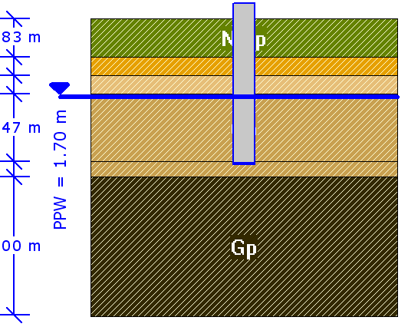
Legenda:
Warstwa - numer porządkowy warstwy
Nazwa - nazwa warstwy gruntu
Miąższość - miąższość warstwy
γ - ciężar właściwy
φ' - efektywny kąt tarcia wewnętrznego gruntu
C' - spójność efektywna gruntu
C_{u} - wytrzymałość na ścinanie

M - moduł sprężystości
M_{o} - moduł sprężystości pierwotnej

Warstwa | Nazwa | Miąższość | γ | φ' | C' | C_{u} | M | M_{o}
 | gruntu | [m] | [kN/m³] | [°] | [kPa] | [kPa] | [kPa] | [kPa]
1 | Nasyp - piasek pylasty | 0.8 | 16.5 | 30.5 | 0.0 | 0.0 | 64260.0 | 80320.0
2 | Nasyp - piasek pylasty | 0.4 | 16.5 | 31.2 | 0.0 | 0.0 | 81280.0 | 101600.0
3 | Nasyp - glina | 0.4 | 19.5 | 8.0 | 6.0 | 8.0 | 11600.0 | 19300.0
4 | Glina piaszczysta | 1.8 | 20.5 | 12.0 | 11.0 | 15.0 | 19200.0 | 32000.0
5 | Glina piaszczysta | 3.0 | 21.5 | 15.0 | 18.0 | 30.0 | 30770.0 | 51280.0

Głębokość posadowienia | [m] | 3.1
Poziom wody gruntowej | [m] | 1.7
Ciężar zasypki | [kN/m³] | 0.0

Obciążenia charakterystyczne rozdzielone (stałe/zmienne)

Zestaw nr 1:
Nazwa | V [kN] | M_{B} [kNm] | M_{L} [kNm] | H_{B} [kN] | H_{L} [kN]
stałe | 0.76 | 0.00 | 0.00 | 0.00 | 0.00
zmienne | 5.83 | 0.00 | 0.00 | 0.00 | 0.00

Stan graniczny nośności (GEO)

Podejście obliczeniowe DA2
γ_{G,niekorzystne} = 1.35, γ_{Q} = 1.50
γ_{R} = 1,4 – częściowy współczynnik bezpieczeństwa dla oporu granicznego na wyparcie
γ_{R,h} = 1,1 – częściowy współczynnik bezpieczeństwa dla oporu granicznego na ścięcie gruntu pod fundamentem
Głębokość posadowienia hf = 3.10 m

SPRAWDZENIE PIONOWEJ NOŚNOŚCI PODŁOŻA.
Warunki "z odpływem"
Dodatkowe obciążenia podłoża:
Ciężaru fundamentu (całkowity):
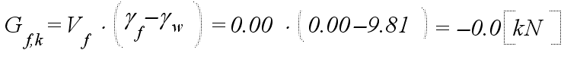
Ciężar gruntu nad fundamentem:
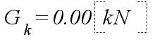
Obliczeniowa wartość obciążenia podłoża:

Obciążenia przekazywane na podłoże (charakterystyczne, wartości momentów bez uwzględnienia nieosiowego działania siły pionowej):
Mimośród obciążeń:
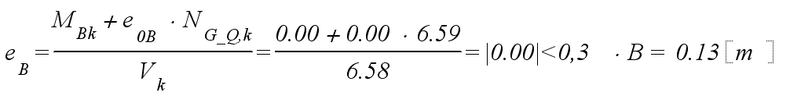
Warunek spełniony
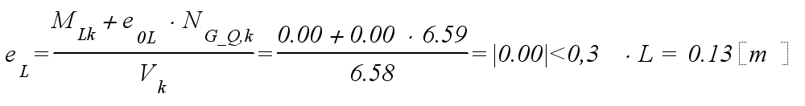
Warunek spełniony
Sprowadzone wymiary fundamentu:
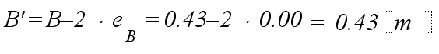
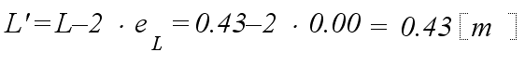
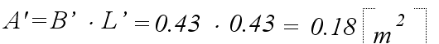
Jednostkowy opór graniczny podłoża
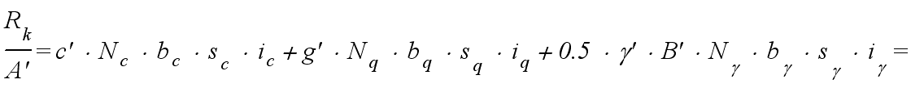
q – naprężenie w gruncie (obok fundamentu) w poziomie posadowienia (całkowite)
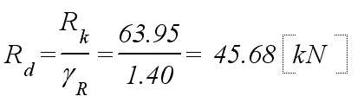
Warunek obliczeniowy:
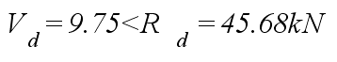
Warunek nośności na wyparcie spełniony.

Sprawdzenie nośności pozostałych warstw

 |  | Warunki | z odpływem | Warunki | bez odpływu
Poziom spr. | Nawodniona | Ed/Rd(H) | Ed/Rd(V) | Ed/Rd(H) | Ed/Rd(V)
3.43 | NIE | 0.000 | 0.109 | - | -

Osiadanie fundamentu

Warunek naprężeniowy
Głębokość, na której zachodzi warunek wytrzymałościowy = 3.93 m
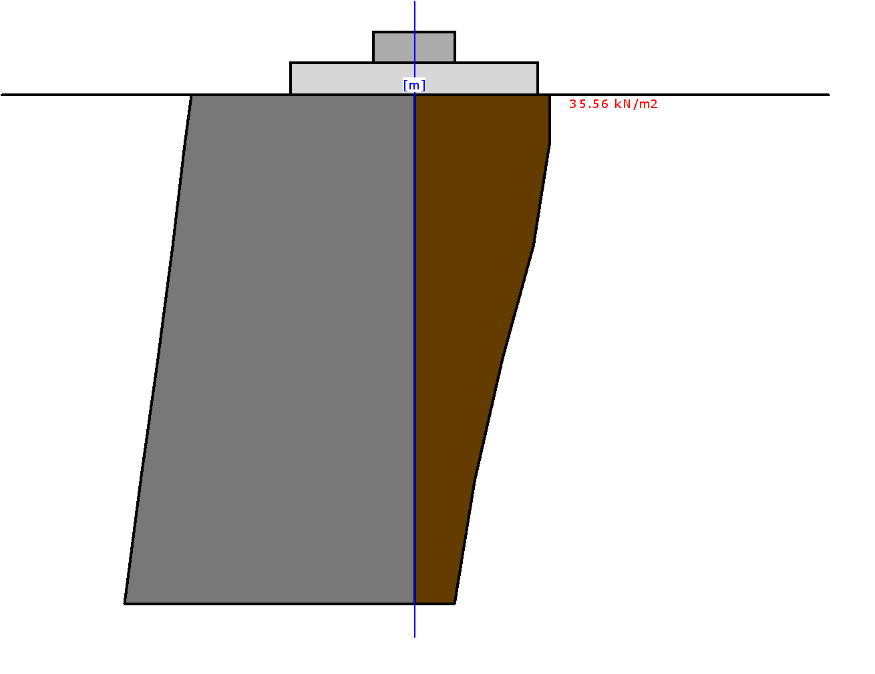
Tabela z wartościami:
Nr | H [m] | ρ_{ZR} [kN/m2] | ρ_{ZS} [kN/m2] | ρ_{ZD} [kN/m2] | Suma = ρ_{ZS} + ρ_{ZD} + ρ_{ZDsiła} + ρ_{ZDfund}
0 | 3.10 | 58.23 | 35.56 | 0.00 | 35.56
1 | 3.18 | 59.92 | 35.34 | 0.00 | 35.34
2 | 3.35 | 63.30 | 31.25 | 0.00 | 31.25
3 | 3.53 | 67.14 | 23.18 | 0.00 | 23.18
4 | 3.73 | 71.45 | 15.71 | 0.00 | 15.71
5 | 3.93 | 75.75 | 10.82 | 0.00 | 10.82

Legenda:
H [m] | głębokość liczona od poziomu terenu
ρ_{ZR} [kN/m²] | naprężenia pierwotne
ρ_{ZS} [kN/m²] | naprężenia wtórne
ρ_{ZD} [kN/m²] | naprężenia dodatkowe

Osiadania pierwotne = 0.000 cm
Osiadania wtórne = 0.000 cm
Osiadania całkowite = 0.000 cm
Tangens kąta nachylenia względem osi X = -0.00000
Tangens kąta nachylenia względem osi Y = -0.00000
Przechyłka = 0.00000 rad

Określenie oddziaływań od gruntu i prognoza zmian właściwości podłoża gruntowego w czasie

Zachowanie się podłoża w czasie budowy i eksploatacji | Naturalne, neutralne
Zmiany warunków wodnych | Prawdopodobnie będzie konieczne obniżenie poziomu wody gruntowej podczas budowy studni.
Skurcz i pęcznienie gruntów | Mogą wystąpić te zjawiska, z uwagi na występowanie gruntów spoistych
Powierzchniowe ruchy masowe | Mogą wystąpić lokalne osunięcia słabo zabezpieczonych ścian wykopów
Osiadanie zapadowe | Nie wystąpi
Zmiany termiczne w gruncie | Nie wystąpią
Szkody górnicze | Nie dotyczy

Specyfikacja badań niezbędnych do zapewnienia wymaganej jakości robót ziemnych i specjalistycznych robót geotechnicznych

Dla zapewnienia wymaganej jakości robót ziemnych niezbędne jest wykonanie oględzin i przeprowadzenie badań makroskopowych gruntów wykopach.
W poziomie posadowienia ewentualnych obiektów budowlanych występują zarówno grunty niespoiste w postaci piasków pylastych o różnym stopniu zagęszczenia, jak i grunty spoiste w postaci gliny piaszczystej. Poziom wody gruntowej jest dość wysoki i może stwarzać tendencję do wypierania studni. Jednakże dzięki odpowiedniemu kształtowi pobocznicy trzo-nu studni (karbowany), wypieranie nie wystąpi.
Obiekty w zaproponowanej konstrukcji w istniejących warunkach wodno-gruntowych można posadawiać bezpośrednio w gruncie rodzimym.

Określenie szkodliwości oddziaływań wód gruntowych na obiekty budowlane i sposobów przeciwdziałania tym zagrożeniom

Fundamenty studni znajdować się mogą poniżej zwierciadła wody gruntowej. Elementy studni wykonane są z polipropylenu – materiału odpornemu na ewentualną agresywność środowiska wodno-gruntowego. Nie ma więc potrzeby stosowania dodatkowych środków zabezpieczają-cych.

Określenie zakresu niezbędnego monitorowania wybudowanych obiektów budowlanych, obiektów sąsiadujących i otaczającego gruntu, niezbędnego do rozpo-znania zagrożeń mogących wystąpić w trakcie robót budowlanych lub w ich wyniku oraz w czasie użytkowania obiektów budowlanych

Ze względu na nieskomplikowaną konstrukcję projektowanej budowli, zakres monitoringu można ograniczyć do typowego nadzoru robót w czasie budowy i do okresowych przeglądów stanu technicznego studni w okresie ich eksploatacji.

Słupno, listopad 2014 r.

